KHOA MAY - THỜI TRANG
GARMENT TECHNOLOGY - FASHION

- GIỚI THIỆU CHUNG
Khoa May - Thời trang được hình thành từ năm 1991 với tên gọi ban đầu là Tổ Kỹ thuật Nữ công. Sau đó, đổi tên từ Khoa Công nghệ May - Thời trang theo quyết định số 360/QĐ-LTT-TC ngày 18 tháng 4 năm 2019 của Trường Cao đẳng Lý Tự Trọng Thành phố Hồ Chí Minh.
Hiện nay, Khoa May – Thời trang là đơn vị đào tạo, cung cấp nguồn nhân lực chất lượng cao ngành Công nghệ may, đáp ứng nhu cầu thị trường lao động trong và ngoài nước.
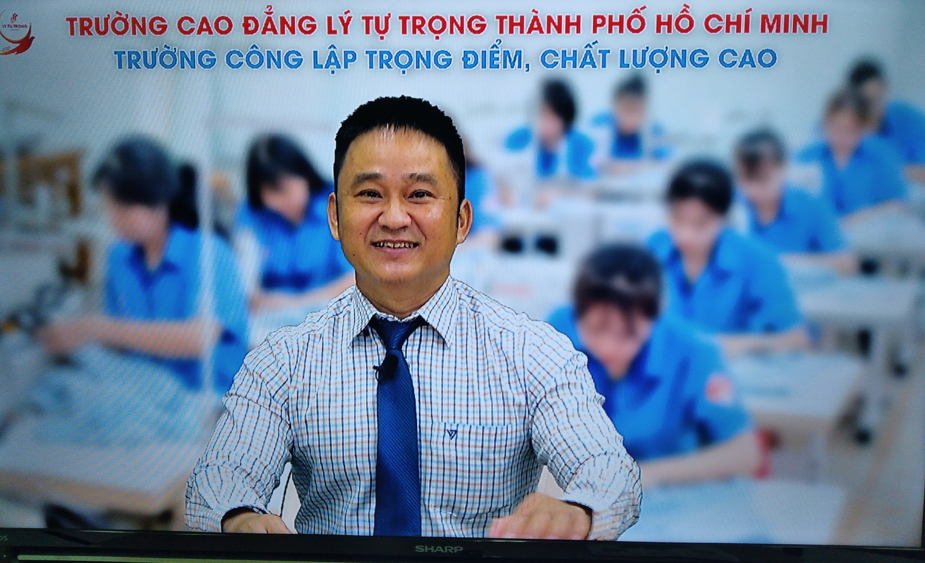
Ths. Nguyễn Ngọc Thọ
Trưởng khoa May – Thời trang

- CHỨC NĂNG - NHIỆM VỤ
Là đơn vị quản lý chuyên môn của Trường, trực tiếp quản lý toàn diện quá trình tổ chức, phục vụ đào tạo theo lĩnh vực chuyên môn may mặc và thời trang.
Khoa May – Thời trang đào tạo, cấp bằng kỹ sư thuộc các ngành: Công nghệ may, May thời trang, Công nghệ may vestton.
Ngoài công tác đào tạo, Khoa còn có các hoạt động nghiên cứu và chuyển giao công nghệ, tập trung vào các lĩnh vực dệt may, thời trang.
- ĐỘI NGŨ
Khoa May – Thời trang là tập thể các giảng viên có chuyên môn và tình yêu với nghề. Tổng số giảng viên của Khoa tính tới tháng 10 năm 2021 là 9 người, gồm 1 Trưởng khoa, 1 Trưởng bộ môn và 7 giảng viên. Trình độ chuyên môn có 6 Thạc sĩ và 3 Kỹ sư. Sự đoàn kết và nhiệt huyết làm nên tập thể Khoa vững mạnh.
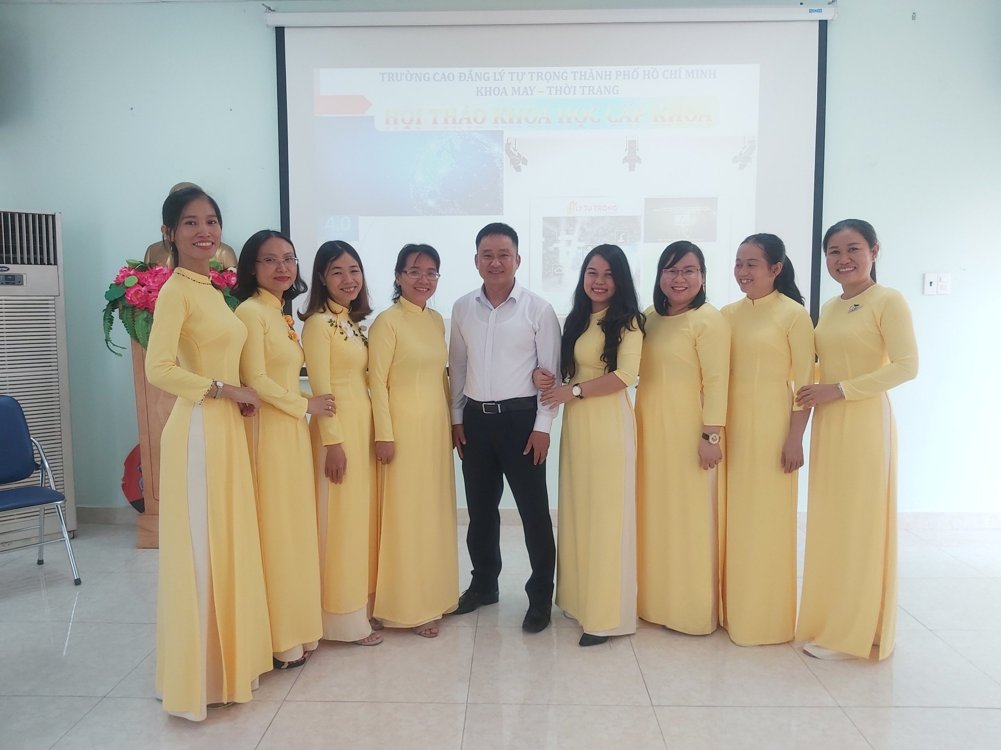
Tập thể giảng viên khoa May - Thời trang
Tập thể giảng viên khoa May - Thời trang

- HOẠT ĐỘNG NỔI BẬT
Khoa May - Thời trang luôn bám sát mục tiêu chiến lược phát triển của Nhà trường và hoàn thành xuất sắc chức năng, nhiệm vụ do Nhà trường phân công.
Đào tạo nhân lực chất lượng cao ngành may mặc, thời trang cho thị trường lao động Thành phố Hồ Chí Minh và các tỉnh thành khác.
Nhiều năm liền đơn vị hoàn thành xuất sắc nhiệm vụ, nhiều giảng viên được công nhận giáo viên dạy giỏi cấp Thành phố, chiến sĩ thi đua cấp cơ sở,…
Các thành tích đạt được của các giảng viên và sinh viên Khoa May – Thời trang trong những năm qua như:
- Giải 3 Hội giảng cấp Thành phố năm 2015;
- Giải khuyến khích Kỹ năng nghề Sinh viên cấp Thành phố năm 2017;
- Giải nhì Hội thi nghề Sinh viên do Thành Đoàn tổ chức năm 2017;
- Giải nhất Kỹ năng nghề Sinh viên cấp Thành phố năm 2019;
- Đại diện TPHCM dự thi Kỹ năng nghề Quốc gia năm 2020;
- Dự thi vòng Bán kết Quốc gia dự án khởi nghiệp Startup Kite 2021 do Tổng cục Giáo dục nghề nghiệp, Bộ Lao động Thương binh và Xã hội tổ chức vào tháng 10 năm 2021.
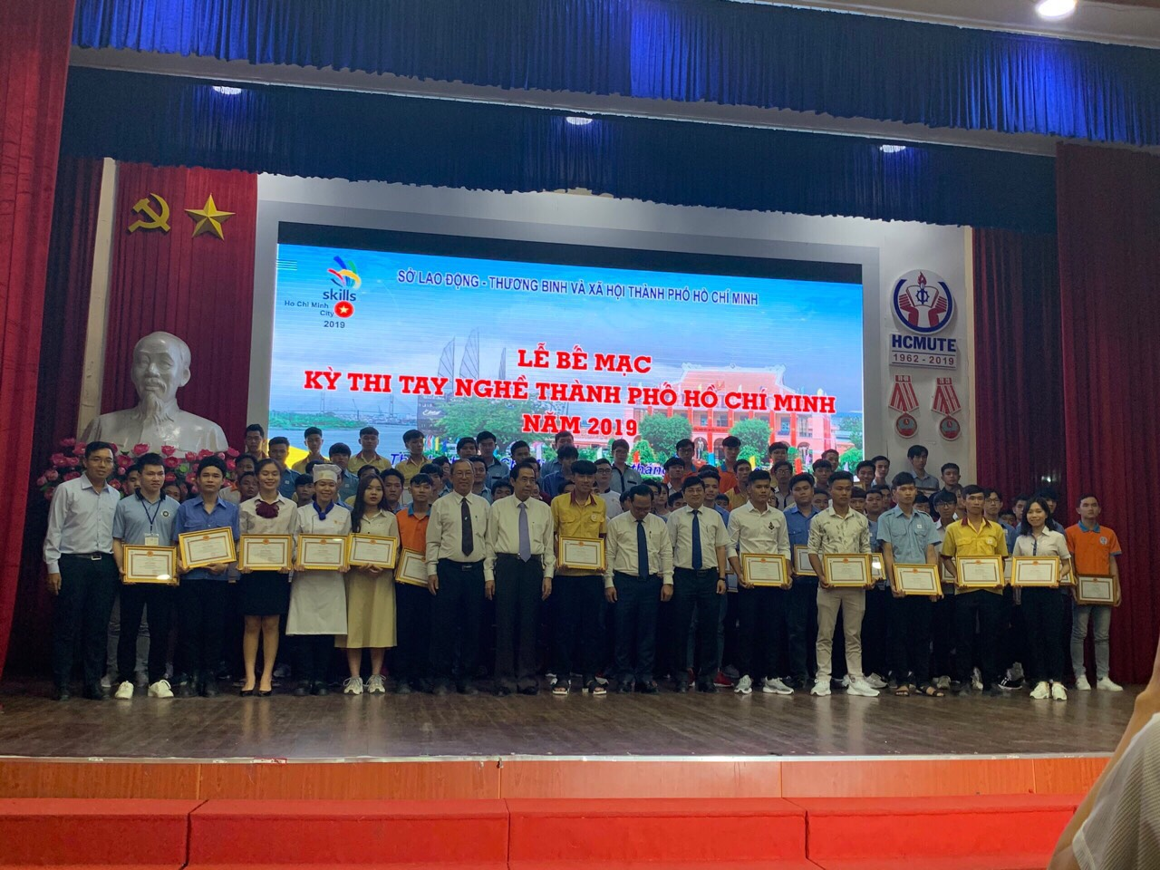
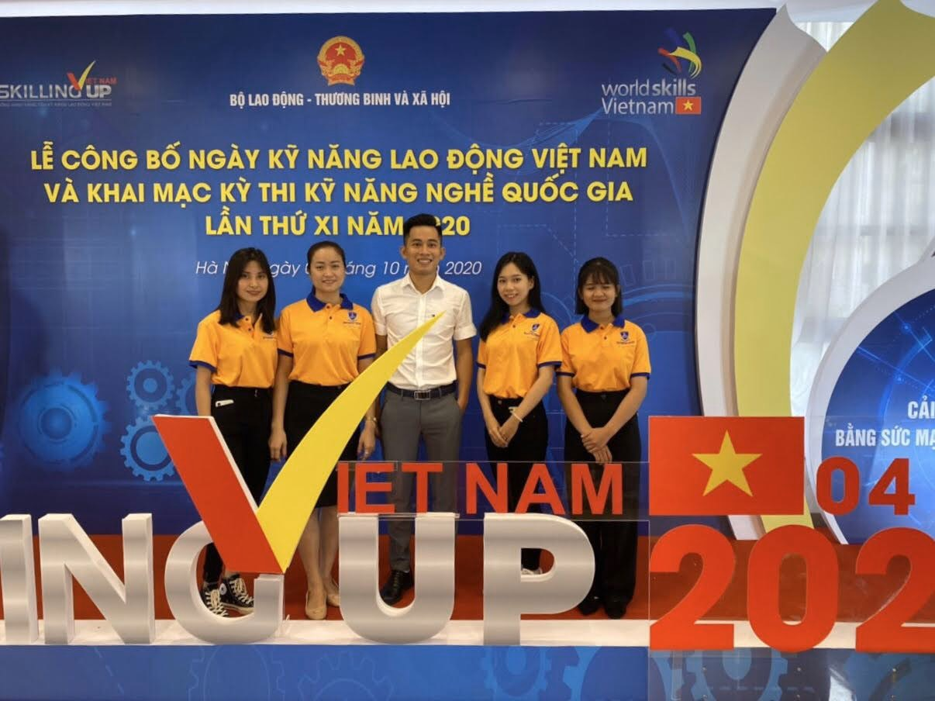
- ĐỊNH HƯỚNG PHÁT TRIỂN
Luôn là đơn vị được tin cậy trong việc đào tạo nhân lực chất lượng cao ngành may mặc, thời trang cho thị trường lao động.
Nâng cao năng lực chuyên môn của các Giảng viên nhằm đáp ứng yêu cầu ngày càng cao về giảng dạy: ít nhất 1 giảng viên đạt trình độ Tiến sĩ, 100% đạt trình độ Thạc sĩ.
Liên kết với các doanh nghiệp uy tín, có thương hiệu trong ngành may mặc, thời trang để đào tạo và giải quyết việc làm, học bổng cho sinh viên. Đảm bảo 100% sinh viên có việc làm đúng chuyên ngành sau khi ra trường.
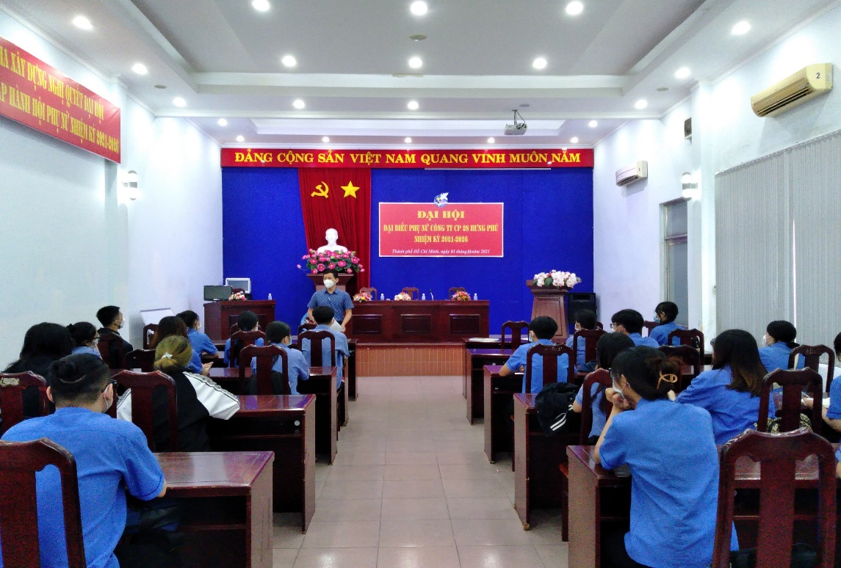
Liên kết đào tạo với Công ty CP 28 Hưng Phú Tổng Công ty May Quân đội

Tập thể Khoa May – Thời trang quyết tâm thực hiện:
“Đoàn kết - Tận tâm vì chất lượng đào tạo và việc làm của sinh viên”

